**RS-триггер**

Принцип работы, функциональные схемы, таблица переходов

Триггер – простейшее устройство, представляющее собой цифровой автомат. Он имеет два состояния устойчивости. Одному из этих состояний присваивается значение «1», а другому - «0». Состояние триггера, а также значение двоичной информации, которая в нем хранится, определяется выходными сигналами: прямым и инверсным.

**В том случае, когда на прямом выходе установится потенциал, который соответствует логической единице, состояние триггера называется единичным (при этом потенциал на инверсном выходе равен нулю).**

**Если же на прямом выходе нет потенциала, то состояние триггера называется нулевым.**

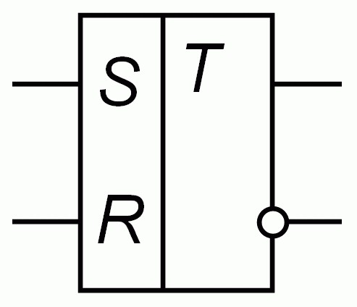

Классифицируют триггеры по следующим признакам:

1. По способу записываемой информации (асинхронные и синхронные).

2. По способу управлением информацией (статистические, динамические, одноступенчатые, многоступенчатые).

3. По способу реализации логических связей (JK-триггер, **RS-триггеры**, T-тригер, D-триггер и других типов).

Основными параметрами всех типов триггеров являются:

**наибольшее значение длительности входного сигнала,**

**время задержки необходимого для переключения триггера,**

**а также разрешающее время срабатывания.**

Познакомимся с т.н. RS-триггером.

**RS-триггеры** бывают двух типов: синхронные и асинхронные.

**Асинхронный RS-триггер** конструктивно имеет два прямых (R и S) входа. Это устройство функционирует согласно таблице переходов.

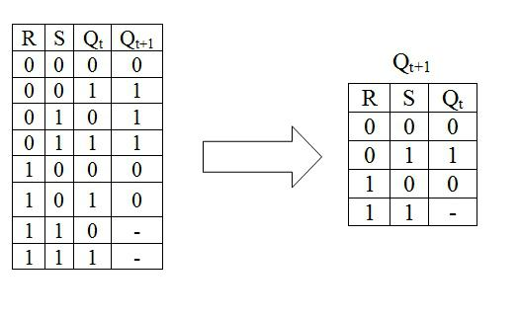

Запрещенной для такого триггера является комбинация сигналов на входах устройства, вызывающая состояние неопределенности. Эта комбинация может быть выражена требованием RtSt=0. При минимизации карты Карно выводится закон функционирования триггера, который называют характеристическим уравнением: Q(t+1)=St V R’tQt. При этом RtSt будет равно нулю. На функциональной схеме изображен RS-триггер асинхронного типа на элементах И-НЕ и во втором исполнении на элементах ИЛИ-НЕ.

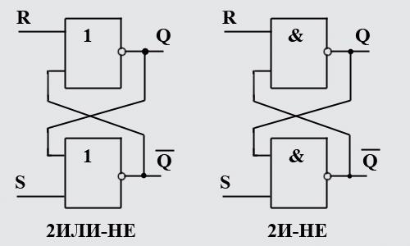

**Второй тип – синхронный RS-триггер.**

Такое устройство конструктивно имеет три прямых входа S, R, и C. **Отличие триггера синхронного типа от асинхронного заключается в наличии входа синхронизации (С).** Он необходим по следующим причинам: ведь на входы устройства (логического элемента) сигналы поступают не всегда одновременно. Это связано с тем, что они проходят через различные типы и количество узлов, которые обладают разной задержкой. Это явление называют «состязанием». В результате таких «состязаний» полученные значения сигналов будут накладываться на предыдущие значения других сигналов. Все это приводит к ложному срабатыванию устройства.

Это явление можно устранить подачей на вход устройства сигналов временного стробирования. А именно: на вход логического элемента, кроме непосредственно информационных сигналов, подаются ключевые синхронизирующие импульсы, к этому моменту информационные входные сигналы успеют зафиксироваться на входах. Главное условие правильности работы срабатывания логических каскадов в RS-триггере и управляемых ими логических схем – недопустимость одновременного действия сигнала Rt или St, переключающего устройство, и съема информации с выхода Q(t+1) триггера. В связи с этим в потенциальных сериях элементов содержатся только синхронные.

Состояния RS-триггера синхронного типа описываются характеристическим уравнением вида: Q(t+1)=StCt V R’tQt V QtC't. Ниже показана функциональная схема RS-триггера синхронного типа на элементах И-НЕ.

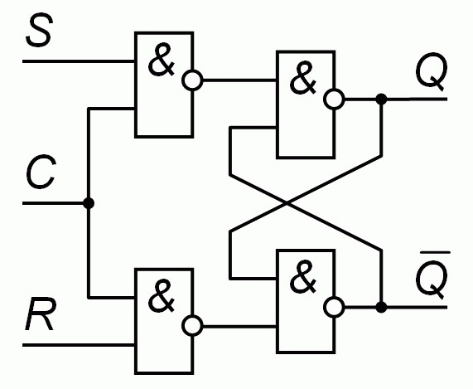

Входные логические элементы И-НЕ передают переключающую логическую единицу с информационного входа S или R на необходимые входы асинхронного триггера типа RS с инверсными входами только при условии наличия на синхронном входе (С) сигнала с уровнем логической единицы.